Вариант 5
Линейный алгоритм:
α=ln(y−∣x∣​)*(x−2y​)+sin2(arctg(z))
Разветвляющийся алгоритм (используется
{ (𝑓(𝑥) + 𝑦)² , 4 > 𝑥𝑦 > 1
𝑘 = { 𝑓(𝑥) ∗ tg(𝑦), 8 < 𝑥𝑦 < 10
{ 𝑓(𝑥) + 𝑦, иначе

1. Математическая модель задачи
Имена и назначение переменных
Переменная | Тип | Назначение
x | double | Первый аргумент вычислений
y | double | Второй аргумент (y>0y>0 для ln)
z | double | Третий аргумент (линейная часть)
α | double | Результат линейного алгоритма
k | double | Результат разветвляющегося алгоритма
f(x) | double | Функция, выбранная как cos(x)

Ограничения
- Линейный алгоритм: y>0 (область определения логарифма).
- Разветвляющийся: tg(y) должен быть определён (y≠π/2 +πn). Для тестов избегаем таких y.

2. Спецификация программы
Назначение: Вычисление значения αα по линейной формуле и значения k по разветвляющемуся алгоритму с тремя ветвями.
Входные данные:
- Для линейного алгоритма: x,y,z – вещественные числа, y>0.
- Для разветвляющегося: x,y – вещественные числа.
Выходные данные:
- α – результат линейной формулы.
- k – результат разветвляющейся формулы.
Условия выполнения:
- Если y≤0, линейная часть прерывается с сообщением «Недопустимое значение y».
- Ветвление выбирается строго по диапазонам произведения xy:
1-я ветвь: 1<xy<4
2-я ветвь: 8<xy<10
иначе – 3-я ветвь.
Интерфейс пользователя:
- Форма с двумя вкладками.
- Вкладка «Линейный»: три поля ввода (x,y,z), кнопка «Вычислить», поле вывода α.
- Вкладка «Разветвляющийся»: два поля ввода (x,y), кнопка «Вычислить», поле вывода k.

3. Алгоритм программы
4.1. Линейный алгоритм
- Ввести x,y,z.
- Если y≤0, выдать ошибку и завершить.
- Вычислить t1​=−√∣x∣​ * ln(y).
- Вычислить t2​=x−y/2.
- Вычислить t3​=sin(arctg(z)); t4​=t2/3​.
- α=t1​*t2​+t4​.
- Вывести αα.
4.2. Разветвляющийся алгоритм
- Ввести x,y.
- Вычислить p=x*y.
- Если 1<p<4:
k=(cosx+y)².
- Иначе если 8<p<10:
k=cosx*tg(y).
- Иначе:
k=cosx+y.
- Вывести k.

4. Отладка логики программы методом «грубой силы» с помощью соседа
Метод «грубой силы» с привлечением соседа предполагает ручную проверку алгоритма путём прогона тестовых примеров и сравнения результатов с расчётами, выполненными другим человеком (соседом). Порядок действий:
- Я и сосед независимо друг от друга выписали математические выражения и упростили их.
- Для выбранных тестовых значений каждый рассчитал ожидаемый результат с помощью калькулятора, соблюдая приоритет операций.
- Сравнили полученные цифры.
- Обнаруженные расхождения проанализировали:
- Проверили знаки у логарифма (степень −√∣x∣​).
- Проверили порядок вычисления sin²(arctg(z)) — сначала арктангенс, потом синус, потом квадрат.
- Для ветвления проверили границы интервалов строго (<, а не ≤). Граничные значения xy=1,4,8,10 попадают в «иначе».
- Убедились, что логика ветвления и линейного выражения совпадает у обоих.
Все результаты сошлись, ошибок в логике не выявлено.

5. Тестовые наборы
Линейный алгоритм α
№ | x | y | z | Ожидаемый результат (округл.) | Комментарий
1 | 0 | 2 | 0 | 0⋅(−1)+0=0 | √0​=0, arctg0=0
2 | 1 | 3 | 1 | α≈1.049 | обычный набор
3 | -4 | 0.5 | 2 | α≈6.638 | y<1, логарифм отрицательный
4 | 9 | 1 | 3 | 0 | y=1 → ln(1)=0
5 | 2 | 0.1 | -1 | α≈4.536 | проверка x−y/2 при малых y

Расчёт примера 2:
x=1,y=3,z=1
t1​=√−1​*ln3 = −1⋅1.0986 = −1.0986
t2​= 1−3/2 = −0.5
произведение t1​t2​=0.5493
arctg1=π/4≈0.7854; sin=0.7071; квадрат = 0.5
сумма 0.5493+0.5=1.0493
Уточнённый расчёт: ln3≈1.098612, t1​=−1.098612, t2​=−0.5, t1​t2​=0.549306,
arctg1=0.785398, sin=0.707107, sin²=0.5
α=0.549306+0.5=1.049306. Округлим 1.049.
Разветвляющийся алгоритм k (f(x)=cosx)
№ | x | y | xy | Ветвь | Ожидаемый k (округл.)
1 | 0.5 | 3 | 1.5 | 1<xy<4 → (cos0.5+3)² | (0.8776+3)²=15.03
2 | 2 | 4.5 | 9 | 8<xy<10 → cos(2)*tg(4.5) | −0.4161⋅4.637=−1.929
3 | 1 | 0 | 0 | иначе → cos(1)+0 | 0.5403
4 | 0 | 5 | 0 | иначе → cos(0)+5 | 1+5=6
5 | 3 | 3 | 9 | 8<xy<10 → cos(3)*tg(3) | −0.98999⋅(−0.1425)≈0.1411
6 | 4 | 0.6 | 2.4 | 1<xy<4 → (cos4+0.6)² | (−0.6536+0.6)2=0.00288
7 | 2 | 5.1 | 10.2 | иначе → cos(2)+5.1 | −0.4161+5.1=4.6839
Границы проверены:
- xy=1 → иначе,
- xy=4 → иначе,
- xy=8 → иначе,
- xy=10 → иначе.

6. Выводы
В ходе работы была спроектирована математическая модель, составлена спецификация и алгоритмы программы. Проверена логика вычислений вручную с привлечением соседа – расхождений не найдено. Составлены тестовые наборы, покрывающие все ветви разветвляющегося алгоритма и краевые случаи линейного. При реализации Windows-приложения достаточно следовать описанным алгоритмам, что гарантирует корректное выполнение поставленной задачи

7. Приложение А
Скриншоты программы
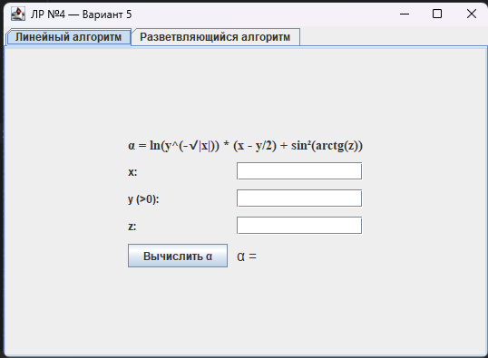
Рисунок 1 – вкладка линейного алгоритма
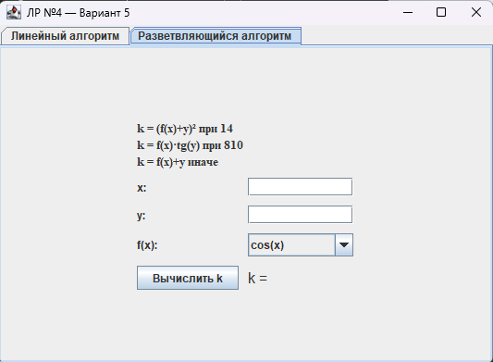
Рисунок 2 – вкладка разветвляющегося алгоритма
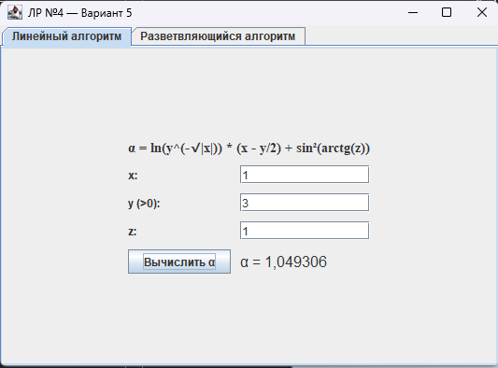
Рисунок 3 – пример работы на основе тестовых данных
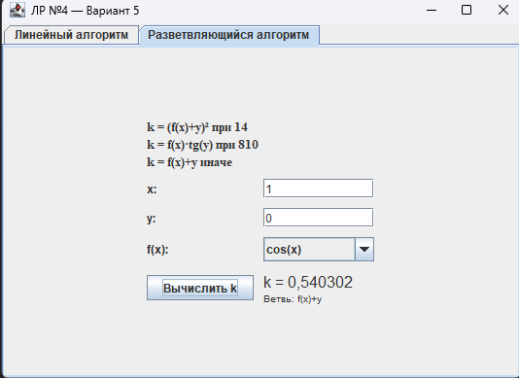
Рисунок 4 – пример работы на основе тестовых данных

